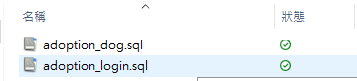

請先將.sql檔案import到MySQL

連接資料庫預設:

URL:jdbc:mysql://localhost3306/adoption

USER:root

PASSWORD:1234

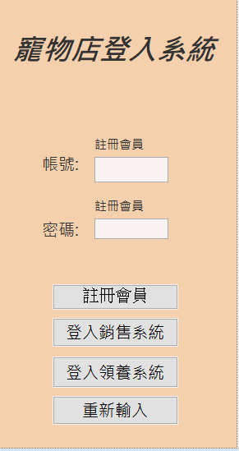

1.請先註冊會員

2.輸入的帳號密碼將輸入資料庫

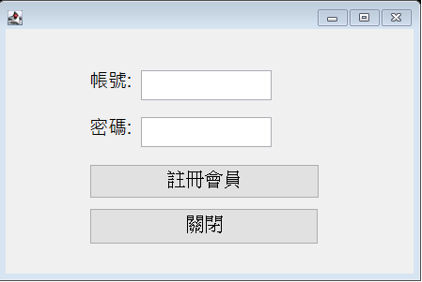



3.前往系統

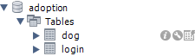

資料庫



註冊會員資料庫

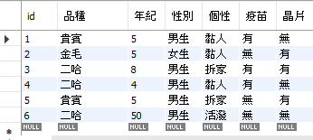

領養寵物資料庫

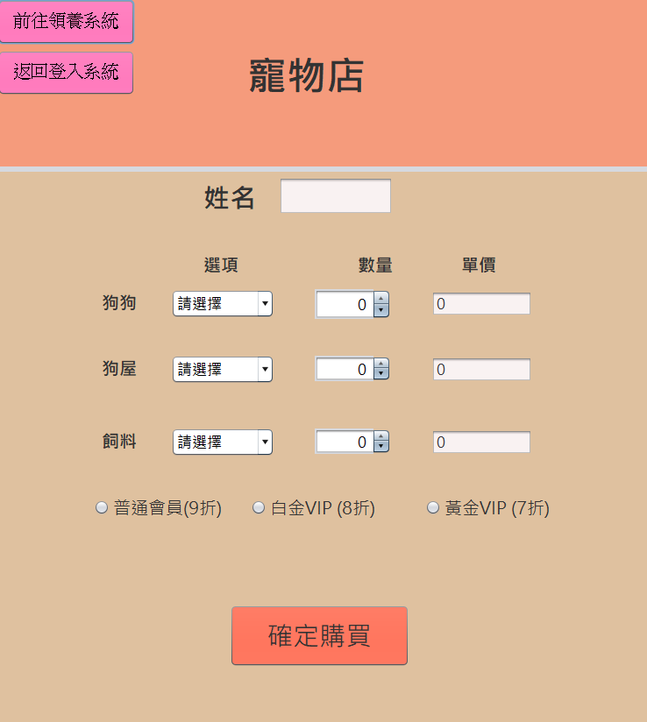

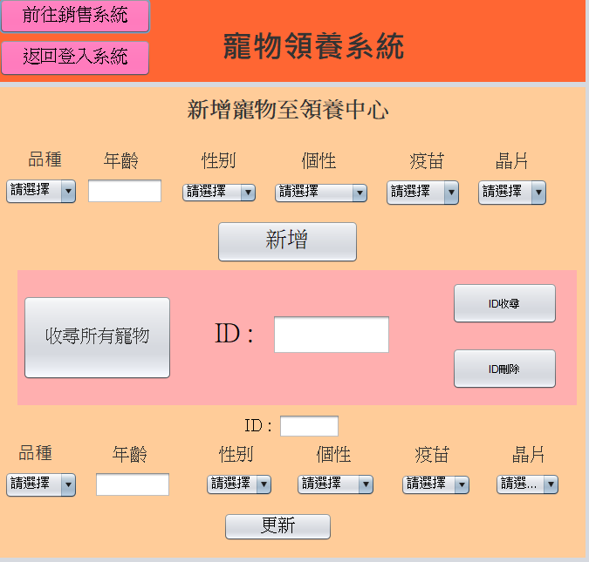

從資料庫新增、收尋、更新、刪除 資料

寵物領養系統

寵物銷售系統